Всероссийский конкурс для школьников

"Юный исследователь"

Научно-исследовательская работа

Секция информатики и ИКТ

**Тема работы: Создание прикладной программы построения графиков функций в среде программирования Pascal ABC.**

**Выполнили:**

[Циклаури Лана Анзоровна](https://schools.dnevnik.ru/admin/persons/person.aspx?person=1000001979206&school=46249&view=review&retgroup=1854081947423872392&class=1854081947423872392&group=students&search=)

[Памбухчян Инесса Галустовна](https://schools.dnevnik.ru/admin/persons/person.aspx?person=1000005504848&school=46249&view=review&retgroup=1854081947423872392&class=1854081947423872392&group=students&search=)

учащиеся 11 класса

МБОУ СОШ № 25 им. Героя Советского Союза Остаева А.Е.

РСО-А, г. Владикавказа

**Руководитель:**

Маркина Вероника Александровна

учитель информатики

МБОУ СОШ № 25 им. героя Советского Союза Остаева А.Е.

РСО-А, г. Владикавказа

г. Владикавказ 2023г.**Содержание**

|  |  |
| --- | --- |
| Введение | 3 |
| Основная часть | 5 |
| Заключение | 12 |
| Список литературы | 13 |

**Аннотация.**

**Актуальность:** Одним из основных понятий математики является понятие функции. Функциональные зависимости можно встретить во многих областях науки.

**Гипотеза:** графический метод решения задач иногда является если не единственным возможным методом решения, то рациональным точно

**Объект исследования:** Среда программирования Pascal ABC.

**Предмет исследования:** Графики функции.

**Цель:** Создать прикладную программу в среде программирования Pascal ABC.

**Задачи:** Изучить методы построения графиков функций в среде программирования Pascal ABC. Методы решения прикладных задач с помощью построения графиков функций.

**Основные методы исследования:** сбор информации, изучение базовых программ построения графиков, написание более сложной программы графиков.

**Заключение:** Создали прикладную программу построения графиков функций в среде программирования Pascal ABC, предварительно изучив графические возможности данной среды программирования.

**Объем работы:** количество страниц 15

количество таблиц 4

количество рисунков 1

количество литературных источников 4

**Введение**

**Актуальность**

Одним из основных понятий математики является понятие функции. Функциональные зависимости можно встретить во многих областях науки. Сведение описания изучаемых процессов и явлений к математическим моделям на основе функций позволяет проводить точный анализ, получить решение, а в некоторых случаях и иллюстративную прогностическую картину. Но владеть только навыками аналитической работы с функциями недостаточно. Для отыскания решения различных задач или построения наглядных моделей требуются навыки работы с графиками функций.

**Гипотеза:** графический метод решения задач иногда является если не единственным возможным методом решения, то рациональным точно: комбинация различных функций не всегда позволяет получить решение в точных числовых значениях элементарными арифметическими действиями, а на графике значения – пусть и с некоторой погрешностью – получить быстрее и удобнее.

**Объект исследования:** Среда программирования Pascal ABC.

**Предмет исследования:** Графики функции.

**Цель:** Создать прикладную программу в среде программирования Pascal ABC.

**Задачи** Изучить методы построения графиков функций в среде программирования Pascal ABC. Методы решения прикладных задач с помощью построения графиков функций.

**Основные методы исследования:** сбор информации, изучение базовых программ построения графиков, написание более сложной программы графиков.

**Основная часть**

**Основные понятия о функциях**

 Величины, участвующие в одном и том же явлении, могут быть взаимосвязаны, так что изменение одних из них влечёт за собой соответствующее изменение других. Например, увеличение (или уменьшение) радиуса круга ведёт к обязательному увеличению (или уменьшению) его площади. В таких случаях говорят, что между переменными величинами существует функциональная зависимость, причём одну величину называют функцией, или зависимой переменной (её часто обозначают буквой у), а другую - аргументом, или независимой переменной (её обозначают буквой х). Функциональную зависимость между х и у принято обозначать символом y=f(x). Если значению х соответствует больше, чем одно значение у. то такая функция называется многозначной. Исследование многозначных функций обычно сводится к исследованию однозначных.

Переменная величина у есть функция аргумента х, т.е. y=f(x), если каждому возможному значению х соответствует одно определённое значение у.

Графиком функции называется совокупность всех точек на плоскости, прямоугольные координаты которых х и у удовлетворяют уравнению y=f(x). Горизонтальную ось Ох называют осью абсцисс, вертикальную ось Оу - осью ординат. Графическое изображение функции имеет важное значение для её изучения. На графике функции часто непосредственно видны такие её особенности, которые можно было бы установить лишь путём длительных вычислений. Если между величинами х и у существует функциональная связь, то безразлично, какую из этих величин считать аргументом, а какую - функцией.

**Формат подключения модуля GraphABC: Uses GraphABC.**

Графический экран PascalABC (по умолчанию) содержит 640 точек по горизонтали и 400 точек по вертикали. Начало отсчета – левый верхний угол экрана. Ось x направлена вправо, а ось y –вниз. Координаты исчисляются в пикселях. Все команды библиотеки GraphABC являются подпрограммами и описаны в виде процедур и функций. Для того, что бы команда выполнилась необходимо указать команду и задать значения параметров.

**Управление графическим окном**

Таблица 1.

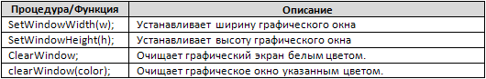

После запуска Pascal ABC, по умолчанию, запускается текстовый режим. Для работы с графикой служит отдельное графическое окно.

Чтобы его открыть, необходимо подключить модуль GraphABC. В этом модуле содержится набор процедур и функций, предназначенных для работы с графическим экраном, а также некоторые встроенные константы и переменные, которые могут быть использованы в программах с графикой.

С их помощью можно создавать разнообразные графические изображения и сопровождать их текстовыми надписями.

Подключение осуществляется в разделе описаний. Формат подключения модуля GraphABC: Uses GraphABC;

Графический экран Pascal ABC (по умолчанию) содержит 640 точек по горизонтали и 400 точек по вертикали. Начало отсчета – левый верхний угол экрана. Ось x направлена вправо, а ось y –вниз. Координаты исчисляются в пикселях.

Все команды библиотеки GraphABC являются подпрограммами и описаны в виде процедур и функций. Для того, что бы команда выполнилась необходимо указать команду и задать значения параметров.

**Процедуры рисования графических примитивов**

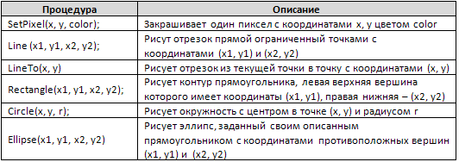Таблица 2.

**Процедуры, используемые для работы с цветом**

Таблица 3.

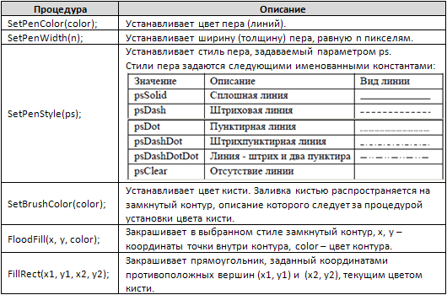

**Процедуры для работы с текстом**

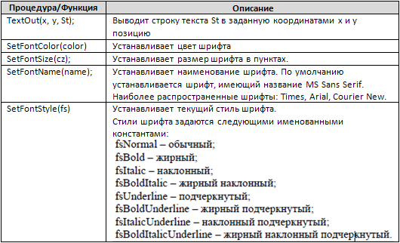Таблица 4.

**Программный код**

uses graphABC;

function Y(x:real):real;

begin

Y:=2*cos(x);

end;

var xn,xk,x,dx,mx,my:real;

x0,y0,n,i:integer;

s1,s2:string;

begin

setwindowsize(800,500);

centerwindow;

//начало координат

x0:=150+(windowwidth-150) div 5;

y0:=windowheight div 2;

//интервал

xn:=-pi/2;

xk:=2*pi;

//масштабы

mx:=(windowwidth-x0-30)/2/pi;

my:=(y0-20)/3;

//оси

line(x0+round(xn*mx),y0,x0+round(xk*mx),y0);

textout(x0+round(xk*mx),y0-20,'X');

line(x0,0,x0,2*y0);

textout(x0+5,0,'Y');

textout(x0+5,y0+10,'0');

//подписи на осях X

for i:=1 to 8 do

begin

line(x0+round(i*pi*mx/4),y0-3,x0+round(i*pi*mx/4),y0+3);

if i<3 then line(x0-round(i*pi*mx/4),y0-3,x0-round(i*pi*mx/4),y0+3);

case i of

2:s1:='0.5pi';

4:s1:='pi';

6:s1:='1.5pi';

8:s1:='2pi';

end;

if i mod 2=0 then

begin

textout(x0+round(i*pi*mx/4),y0+10,s1);

if i<3 then textout(x0-round(i*pi*mx/4),y0+10,'-'+s1);

end;

end;

//подписи на осях Y

for i:=1 to 6 do

begin

line(x0-3,y0-round(i*my/2),x0+3,y0-round(i*my/2));

line(x0-3,y0+round(i*my/2),x0+3,y0+round(i*my/2));

textout(x0-25,y0-round(i*my/2)-5,floattostr(i/2));

textout(x0-30,y0+round(i*my/2)-5,floattostr(-i/2));

end;

//график

setpencolor(clBlue);

x:=xn;

dx:=0.01;

while x<=xk do

begin

if x=xn then moveto(x0+round(x*mx),y0-round(Y(x)*my))

else lineto(x0+round(x*mx),y0-round(Y(x)*my));

x:=x+dx;

end;

//таблица

setfontsize(10);

textout(30,20,'Таблица значений');

textout(0,40,'аргумента и функции шаг=pi/4');

setpencolor(clBlack);

line(30,60,150,60);

textout(50,62,'X');

textout(110,62,'Y');

line(30,80,150,80);

x:=-pi/2;

i:=80;

while x<=2*pi do

begin

str(x:0:2,s1);

str(Y(x):0:3,s2);

textout(40,i,s1);

textout(100,i,s2);

line(30,i,150,i);

inc(i,20);

x:=x+pi/4;

end;

line(30,60,30,i);

line(85,60,85,i);

line(150,60,150,i);

line(30,i,150,i);

setfontsize(12);

setfontstyle(fsBold);

setfontcolor(clBlue);

//textout(x0+50,20,'Y(x)=3cos(2x)');

end.

**Результат работы при запуске программы**

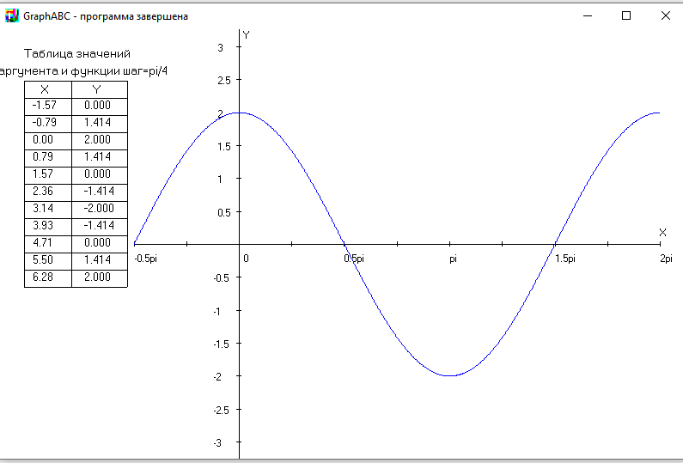

Рис. 1.

**Заключение**

Создали прикладную программу построения графиков функций в среде программирования Pascal ABC, предварительно изучив графические возможности данной среды программирования. Провели тестирование прикладной программы на уроках математики и информатики, что позволило облегчить развитие пространственного мышления при изучении раздела «Графики функций».

**Список используемой литературы**

1. SoftSalad
2. lumpics.ru
3. mathematichka.ru
4. урок.рф